РОЛЬ ФИЗИЧЕСКИХ УПРАЖНЕНИЙ В ВОСПИТАНИИ РЕБЁНКА В СЕМЬЕ, ПОДГОТОВКЕ ЕГО К ШКОЛЕ И ЖИЗНИ В КОЛЛЕКТИВЕ
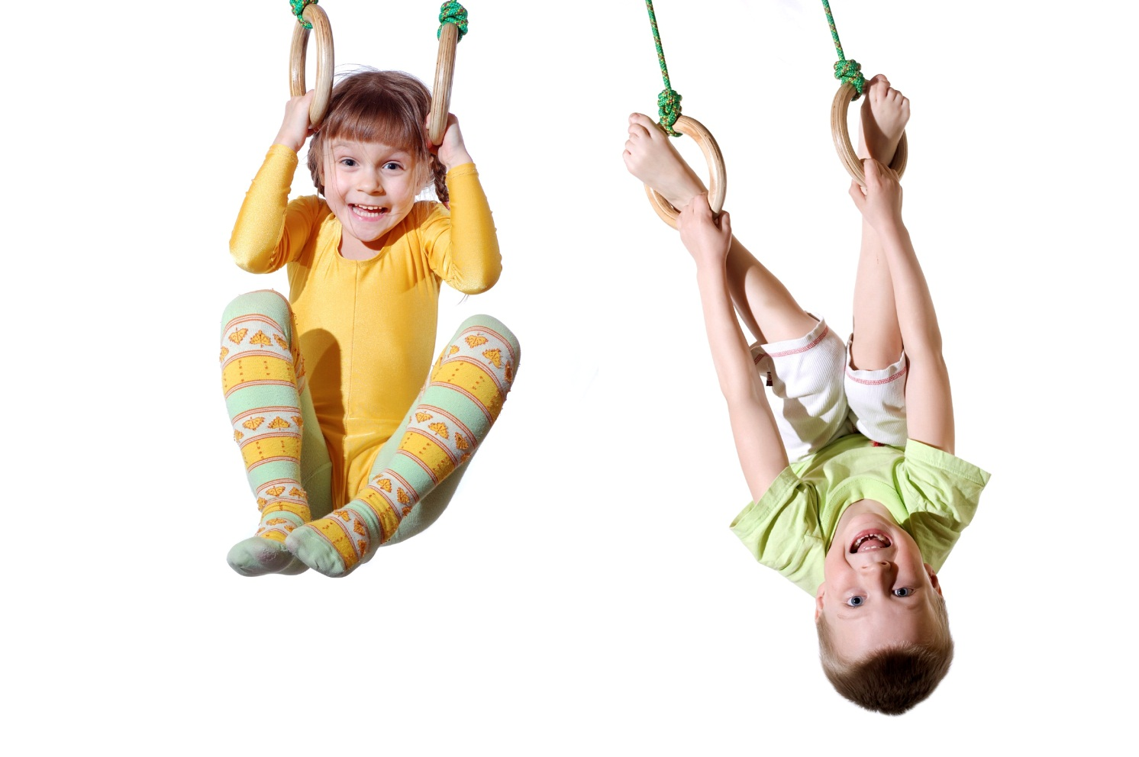

Наши дети постоянно окружены заботой и любовью родителей. И это очень верно – ведь у детей есть право на счастливое детство. Воспитание ребёнка в семье является важнейшим звеном в подготовке ребёнка к школе и к жизни в коллективе и предъявляет к родительской заботе и любви особые требования.
Воспитание ребёнка не побочная задача, а родительский долг, предусматривающий, прежде всего их собственное интеллектуальное и нравственное развитие, педагогические знания и такт. Необходимо серьёзно задуматься о развивающейся личности каждого ребёнка, чтобы действия родителей были необходимыми и своевременными.
Мы хотим посоветовать родителям, как сделать воспитание ребёнка более радостным с помощью движений. Доказано, что подвижные игры и физические упражнения оказывают значительное влияние на нормальный рост и развитие ребёнка, на развитие всех органов и тканей, а если эти занятия проводятся на свежем воздухе – то и закаливают организм. Правильно проводимые физические упражнения способствуют развитию таких положительных качеств как самостоятельность и самообладание, внимание и умение сосредоточиться, находчивость и мужество, выносливость и другое. Своевременное развитие основных двигательных навыков почти так же важно, как и своевременное развитие ребёнка – например, развитие речи.
Наукой доказано, что совместные занятия физическими упражнениями родителей (или одного из них) с ребёнком являются источником радости, обогащают и оздоравливают семейную жизнь. Такие занятия приносят следующие положительные результаты:
- пробуждают у родителей интерес к уровню «двигательной зрелости» детей и способствуют развитию у детей двигательных навыков в соответствии с их возрастом и способностями;
- углубляют взаимосвязь родителей и детей;
- предоставляют возможность позаниматься физкультурой за короткий отрезок времени не только ребёнку, но и взрослому;
позволяют с пользой проводить то свободное время, которое мать или отец посвящают ребёнку, служат взаимообогащению, способствуют его всестороннему развитию.
Родители, занимая полуактивную позицию, путём ловких движений помогают ребёнку выполнить упражнение, подбадривают его и вместе с ним радуются успеху.
Занятия должны быть не по-праздничному редкими и случайными, а регулярными и ежедневными. Только систематическая забота о двигательном развитии ребёнка может привести желаемые результаты: систематическое повторение одних и тех же упражнений и логическая преемственность занятий являются основными предпосылками успеха.

